Investigating the variability of the Siberian high pressure intensity in relation to the anomalous winter circulation of the atmosphere
Atefeh Rezaei Talei ¹ | Zahra Hejazizadeh ² | Buhlol Alijani³| Taher Safarrad⁴| Hematolah Roradeh⁵
1. Ph.D. student of Climatology, Department of Natural Geography, Faculty of Geographical Sciences, Kharazmi University, Tehran, Iran: E-mail: ateferezai1373@gmail.com.
2. Professor of Climatology, Department of Natural Geography, Faculty of Geographic Sciences, Kharazmi University, Tehran, Iran: Email: hedjazizadeh@yahoo.com
3. Professor of Climatology, Department of Natural Geography, Faculty of Geographic Sciences, Kharazmi University, Tehran, Iran: Email: alijani@khu.ac.ir
4. PhD in Climatology, Assistant Professor of Geography and Urban Planning, University of Mazandaran:Email:h.roradeh@umz.ac.ir
5. PhD in Climatology, Assistant Professor of Geography and Urban Planning, University of Mazandaran: Email:t.safarrad@umz.ac.ir
Article Info | ABSTRACT
Article type: Research Article  Article history:  Received 20 March 2023  Received in revised form 20 April 2023  Accepted 6 May 2023  Published online 10 June 2023  (Times New Roman 9)  Keywords:  Siberian high-pressure,  atmospheric circulation,  Vorticity advection,  Polar vortex,  Anomaly. | The role of regional and extra-regional forcings causes changes in the Siberian high-pressure cyclonic circulation every year. In this regard, an attempt was made to investigate the variability of the intensity of the Siberian high pressure in relation to the abnormal winter circulation of the atmosphere. For this purpose, gridded data of sea level pressure, geopotential height, orbital and meridional wind components of Center for Environmental Prediction/Atmospheric Sciences (NCEP/NCAR between 1971 and 2020 (December to February) were used. After applying the Siberian high pressure intensity index, the extreme periods of this high pressure in winter were extracted. Next, the development of this system and the systems affecting the Siberian high pressure were investigated using the quantity of relative Vorticity advection. The results showed that during the winter period, the high pressure center of Siberia has undergone changes and has taken on a growing trend between 4 and 6 hectopascals. On the other hand, it was observed that the role of atmospheric systems such as dynamic ridges on the Siberian region along with advection The negative relative humidity, the location of the Siberian region in the east of the ridge, and the formation of omega bands play an important role in strengthening this system, which has caused this high pressure to develop from east to west or north to south. On the other hand, the role of the polar vortex in the cold advections of the region and the displacement towards the equator has caused the Siberian high pressure to sometimes increase by more than 11 hectopascals compared to its long-term average. Finally, it was observed that the atmospheric circulation in mid-latitudes plays a transitional role in the high pressure changes in Siberia and the polar and subpolar currents.
Cite this article: Rezaei Talei.,Atefeh. Hejazi zadeh, Zahra., Alijani, buhlol., Roradeh, Hematolah., & Safarrad, Taher. (2023). Investigating the variability of the Siberian high pressure intensity in relation to the anomalous winter circulation of the atmosphere . Journal of Applied Researches in Geographical Sciences, 57 (4), 1-20. DOI: http//doi.org/000000000000000000


© The Author(s). Rezaei Talei, Atefeh.
DOI: http//doi.org/0000000000000000000000

Extended Abstract
Introduction
Eurasia's winter anticyclonic atmospheric circulation is closely related to the forcing of the lower atmospheric level and the cold air of the lower layer of the troposphere (Landino and Yu, 2008). Cold anticyclonic surface activities in this period on a large scale are continuous and bring natural hazards such as local blizzards, freezing rain and strong winds. The Siberian high pressure is an atmospheric circulation system in the lower layer of the atmosphere, which affects the changes in weather conditions in Eurasia and Asia (Len and Li, 2016; Zhou et al., 2019). Therefore, it is necessary to study the behavior of this surface cold anticyclone well, because the synoptic activities of the region and its interaction between the Siberian high pressure can create a large anomaly in the region (Zheng et al., 2012).
Material and Methods
In order to investigate the variability of the Siberian high pressure intensity in connection with the anomalous winter circulation of the atmosphere during the period from 1971 to 2020 (December to February) and referring to NCEP/NCAR, gridded data of sea level pressure, geopotential height, orbital components And the wind meridian was obtained with a resolution of 2.5 degrees.Since the main goal was to investigate the variability of Siberian high pressure intensity, it was tried to address this goal in several stages with statistical and dynamic methods.
Results and Discussion
The results showed that in December, an increasing trend was observed in the high pressure core of Siberia, which indicates the strengthening of this surface high pressure in the region. In the month of February, the average pressure in the central high-pressure core of Siberia is between 1036 and 1040 hp, and in the meantime, the frequency of the highest pressure value corresponding to 1038 hp during the time period is investigated.The analysis of the time series of the high-pressure core of Siberia showed that in the 3 winter months, the most intense and strongest period is related to December 2018, January 2011 and February 1988. By examining the combined map of Vorticity advection and geopotential height of 500 hp in December 2018, it was observed that in the latitude above 40 degrees and in the north of the Caspian Sea, a ridge with northward expansion extends to the latitudes of 75 degrees north and in the eastern regions of Asia, A relatively deep groove has been created.By examining the geopotential height anomaly map of 500 hp, it was observed that in December 2018, in parallel with the formation of a high altitude over Eurasia, a very strong positive anomaly with a height of more than 150 geopotential meters has arisen in this region.

Conclusion
By applying the high-pressure core index of Siberia, it was observed that in the winter period, the rate of pressure increase in recent years is quite evident. The results of the investigation of the atmospheric circulation in the region showed that the strongest periods of high pressure in Siberia were the result of a dynamic interaction in which the formation of the ridge in Eastern Europe and its eastern trough in the Siberian region, the formation of the dynamic ridge over the area of ​​activity of the Siberian high pressure and finally The formation of omega-shaped bands can end up strengthening the Siberian high pressure. The obtained results showed that an increasing trend in the central high pressure of Siberia has been observed in recent years. On the other hand, the regional atmospheric circulation has also undergone changes and has finally led to a change in the high-pressure behavior of Siberia in recent years. On the other hand, the interaction between the pole and mid-latitudes is an important issue in predicting high-pressure seasons in Siberia, which were also evident in the current research.

Keywords: Siberian high-pressure, atmospheric circulation, Vorticity advection, Polar vortex, Anomaly.

References
Ioannidou, L., Yau, M.K., 2008. A climatology of the northern hemisphere winter anticy- clones. J. Geophys. Res. 113 (D8), 8119. doi: 10.1029/2007jd008409 .
Zhang, X., Lu, C.H., Guan, Z.Y., 2012. Weakened cyclones, intensified anticyclones and re- cent extreme cold winter weather events in Eurasia. Environ. Res. Lett. 7 (4), 044044. doi: 10.1088/1748-9326/7/4/044044 .
Zhu, H., Chen, W., Feng, T., Wang, L., 2019. Interannual variability of Siberian High during boreal winter and its influence on East Asia temperature. Plateau Meteorol. 38 (4), 685–692. doi: 10.7522/j.issn.1000-0534.2018.00116 , (in Chinese).

بررسی تغییرپذیری شدت پرفشار سیبری در ارتباط با گردش زمستانه نابهنجار جو
¹ رضایی طالعی؛ عاطفه² ، حجازی زاده؛زهرا³ علیجانی؛بهلول، ³رورده؛همت اله،⁴ صفرراد؛ طاهر.
1. نویسنده مسئول: دانشجوی دکتری آب و هواشناسی، گروه جغرافیای طبیعی، دانشکده علوم جغرافیایی، دانشگاه خوارزمی، تهران، ایران. رایانامه: ateferezai1373@gmail.com
2. استاد آب و هواشناسی، گروه جغرافیای طبیعی، دانشکده علوم جغرافیایی، دانشگاه خوارزمی، تهران، ایران. رایانامه: hedjazizadeh@yahoo.com
3. استاد آب و هواشناسی، گروه جغرافیای طبیعی، دانشکده علوم جغرافیایی، دانشگاه خوارزمی، تهران، ایران. رایانامه: alijani@khu.ac.ir
4. دانشیار آب و هواشناسی گروه جغرافیا و برنامهریزی شهری دانشگاه مازندران، بابلسر، ایران. رایانامه: h.roradeh@umz.ac.ir
5. دانشیار آب و هواشناسی گروه جغرافیا و برنامهریزی شهری دانشگاه مازندران، بابلسر، ایران. رایانامه: t.safarrad@umz.ac.ir

اطلاعات مقاله | چکیده
نوع مقاله: مقاله پژوهشی  تاریخ دریافت: 20/10/1400  تاریخ بازنگری: 25/11/1400  تاریخ پذیرش: 28/11/1400  تاریخ انتشار: 25/1/1401  کلیدواژه‌ها:  پرفشار سیبری،  گردش جو،  فراروفت تاوایی،  تاوه قطبی،  ناهنجاری. | نقش واداشت‌های منطقه‌ای و فرامنطقه‌ای هر ساله سبب تغییر در گردش واچرخندی پرفشار سیبری می‌شود. در همین راستا سعی شد تا به بررسی تغییرپذیری شدت پرفشار سیبری در ارتباط با گردش زمستانه نابهنجار جو پرداخته شود. بدین منظور از داده‌های شبکه‌بندی شده فشار تراز دریا، ارتفاع ژئوپتانسیل، مولفه های مداری و نصف النهاری باد مرکز پیش‌بینی محیطی/علوم جو(NCEP/NCAR) بین سال های 1971 تا 2020 (ماه های دسامبر تا فوریه) استفاده شد. پس از اعمال شاخص شدت پرفشار سیبری دوره های شدید این پرفشار در زمستان استخراج گردید. در ادامه با استفاده از کمیت فرارفت تاوایی نسبی به بررسی تکوین این سامانه و سامانه های تاثیرگذار بر روی پرفشار سیبری پرداخته شد. نتایج نشان داد که در طول دوره زمستانی مرکز پرفشار سیبری دستخوش تغییرات شده و روند رو به رشد بین 4 تا 6 هکتوپاسکالی را به خود گرفته است. از طرفی مشاهده شد که نقش سامانه های جوی همچون پشته های دینامیکی بر روی منطقه سیبری همراه با فرارفت تاوایی نسبی منفی، قرارگیری منطقه سیبری در شرق پشته و تشکیل بندال های امگایی نقش مهمی را در تقویت این سامانه بر عهده دارند که سبب شده تا این پرفشار دارای توسعه شرق به غرب یا شمال به جنوب را تجربه نماید. از طرفی نقش تاوه قطبی در فرارفت های سرد منطقه و جابجایی استوا سوی آن سبب شده تا پرفشار سیبری با گاها با افزایش فشار بیش از 11 هکتوپاسکال نسبت به میانگین بلندمدت خود داشته باشد. در نهایت مشاهده شد که گردش جو در عرض‌های میانه نقشی انتقالی را در تغییرات پرفشار سیبری و جریانات قطب و جنب قطبی را ایفا می کند.  کلیدواژه‌ها: پرفشار سیبری، گردش جو، فرارفت تاوایی، تاوه قطبی، ناهنجاری.
استناد: (1403). بررسی تغییرپذیری شدت پرفشار سیبری در ارتباط با گردش زمستانه نابهنجار جو. نشریه تحقیقات کاربردی علوم جغرافیایی ، 57 (4)، 20-1. http//doi.org/0000000000000000000000000
ناشر: دانشگاه خوارزمی تهران. © نویسندگان.

مقدمه
پرفشار سیبری قوی‌ترین پرفشار سطحی در نیمکره شمالی است که تقویت و تضعیف آن موجب تغییرات در اقلیم مناطق گوناگون می‌گردد. گردش جو آنتی‌سیکلونی زمستانی اورآسیا ارتباط نزدیکی با واداشت‌های سطح پایین جو و هوای سرد لایه زیرین وردسپهر دارد(لاندینو و یو، 2008). فعالیت های سطحی سرد آنتی‌سیکلونی در این دوره در یک مقیاس بزرگ بوقوع پیوسته و مخاطرات طبیعی همچون کولاک‌های محلی، باران یخ‌زده و بادهای شدید را به همراه دارد. پرفشار سیبری یک سیستم گردش جو در لایه زیرین وردسپهر بوده که بر تغییرات وضع آب و هوا در منطقه اورآسیا و آسیا اثرگذار است(لن و لی، 2016؛ ژو و همکاران، 2019). از این‌رو نیاز است تا رفتار این آنتی‌سیکلون سرد سطحی به خوبی مطالعه شود، چرا که فعالیت‌های همدید منطقه و اندرکنش آن بین پرفشار سیبری می‌تواند ناهنجاری بزرگی را در منطقه به وجود آورد(ژنگ و همکاران، 2012). پرفشار سیبری نقش مهمی را در ناهنجاری‌های اقلیمی عرض‌های میانه در منطقه اورآسیا داشته که اثرات آن تا مناطق جنب‌حاره نیز گاها مشاهده می‌شود. از سویی بررسی‌ها نشان داده که این ناهنجاری‌ها حاصل واداشت‌های بزرگ مقیاس بوده که سبب شده تا یک رشته همبستگی منفی بین پرفشار سیبری و دمای هوای منطقه بوجود آید(ژو همکاران، 2018؛ ریاض و همکاران، 2018؛ لیو و ژو، 2019؛ ژنگ و ونگ، 2020). بر اساس بررسی‌های صورت گرفته مشاهده می‌شود که پرفشار سیبری و رفتار آن بیشتر متاثر از واداشت‌های منطقه و فرامنطقه‌ای بوده و همین امر سبب شده تا در تحقیق حاضر جنبه‌های همدیدی و دینامیکی این واداشت‌ها مورد بررسی و تحلیل قرار گیرد. همانطور که اشاره شد در این پژوهش با استفاده از معادلات دینامیک به بررسی سازوکارهای موثر بر شرایط نابهنجار پرفشار سیبری پرداخته شده که در اغلب تحقیق به جنبه های همدید اکتفا شده که در اینجا ضمن بررسی شرایط همدید به بررسی شرایط دینامیک جو نیز بصورت مبسوط پرداخته شده است.
در این تحقیق سعی شده تا به ارائه راهکاری برای بررسی تغییرات نابهنجار در پرفشار سیبری در ارتباط با واداشت های سایر سامانه های جوی پرداخته شود تا با استفاده از معادلات دینامیکی بتوان به ارائه بهترین شاخص دینامیکی برای نمایان کردن اثرات هریک از سامانه های جوی بر روی پرفشار سیبری پرداخت.
در تحقیقی جدید ژنگ و لو(2022) به سازوکار همدید در توسعه استوا سوی پرفشار سیبری در یک بازه 40 ساله پرداختند. نتایج حاکی از آن بود که توسعه استوا سو با یک جریان ناهنجاری بزرگ در عرض‌های میانه همراه بوده که سبب تقویت شدید پرفشار سیبری شده و از طرفی سبب رخداد دماهای سرد شدید در مناطق شمال چین می‌گردد. ژو و همکاران(2023) به بررسی ارتباط بین تغییرات شدت پرفشار سیبری با نوسان اطلس شمالی در بازه دورن فصلی پرداختند. نتایج جالب نشان داد که در فاز منفی NAO در شرق آسیا دماهای سرد به موازات تغییر در گردش جو منطقه بوجود می‌آید، اما در فاز مثبت این دورپیوند سبب تغییر در امواج راسبی در وردسپهر میانی و فوقانی شده که در نتیجه سبب رخداد دماهای سرد در منطقه اورآسیا می‌گردد.
در ایران نیز اخیرا تحقیقاتی بر روی پرفشار سیبری صورت پذیرفته که می‌توان به درگاهیان و همکاران(1400) تحت عنوان واکاوی وضعیت دمای زمستانه در زمان حاکمیت پرفشار سیبری در ایران زمین اشاره کرد. نتایج نشان داد پرفشار سیبری با جهتی شرقی-غربی از شمال شرق ایران وارد کشور شده و سبب فرارفت‌های سرد سطحی در عمده مناطق شرقی ایران می‌شود.
غیاثی قروه و همکاران(1401) با بررسی شاخص سوزباد و ارتباط آن با پرفشار سیبری در استانهای مجاور رشته کوه البرز دریافتند که ترکیب عواملی همچون پرفشار سیبری، تشکیل ناوه، پرفشارهای مهاجر در منطقه سبب رخداد سوزباد شده، اما در این بین ناوه ها تاثیر بیشتری بر روی سوزبادهای منطقه دارد.
لشکری و همکاران(1401)، به تحلیل ساختاری و عوامل محیطی موثر بر شکل‌گیری هسته مرکزی پرفشار سیبری در محدوده دریاچه بایکال و بالخاش پرداختند. نتایج این تحقیق همچنین نشان داد که در بیش از نیمی از روزهای هر ماه پرفشار دارای دو هسته مرکزی بوده است. که در این حالت همواره هسته اصلی بر روی کوه‌های آلتای و هسته ثانوی بر روی ارتفاعات سایان قرار می‌گیرد. بنابراین برخلاف تصور هسته مرکزی پرفشار سیبری نه بر روی دشتهای پست سیبری که بر روی ارتفاعات بلند کوه‌های آلتای و سایان تکوین پیدا می‌کنند همچنین انطباق نقشه‌های هم‌دما و هم‌فشار و هم‌ارتفاع نیز نشان داد که هسته اصلی سرما در سه ماه سرد عموماً بر روی شمال یا شمال شرق صحرای سیبری قرار داشت. در صورتی که هسته اصلی پرفشار در بیشتر روزها بر روی این دو کوهستان مرتفع قرار داشت. بنابراین علاوه بر سرما عامل توپوگرافی امتداد(شمال غربی- جنوب شرقی) نقش بسیار مهمی در مکان شکل‌گیری هسته پرفشار دارد بر اساس نتایج عموم تحقیقات انجام شده این پرفشار، بطور مستقیم یا غیرمستقیم، عامل سرماها و امواج سرد دوره سرد سال و همینطور امواج زودهنگام و دیرهنگام کشور می‌باشد.
همانطور که مشاهده شد تحقیقات مختلفی در راستای بررسی پرفشار سیبری صورت پذیرفته، اما خلاء هایی در این تحقیقات هنوز نیز به چشم می‌خورد. از این سو سعی شده تا با استفاده از روش‌های همدیدی دینامیکی اقدام به بررسی نابهنجاری‌های بوجود آمده در منطقه که سبب شده تا پرفشار سیبری دستخوش تغییرات گردد، مورد بررسی قرار گیرد. عمده خلاء های موجود در سایر تحقیقات عدم توجه به سایر واداشت های دینامیک جو بوده که هر ساله در دوره های اوج فعالیت پرفشار سیبری بصورت مستقیم یا از طریق سایر سامانه ها، این پرفشار را تقویت و تضعیف می نمایند. لازم است تا با شناخت کامل این واداشت ها با استفاده از معادلات دینامیک جو به پیش بینی های فصلی در رفتار پرفشار سیبری پرداخت.
داده و روش‌ها
به منظور بررسی تغییرپذیری شدت پرفشار سیبری در ارتباط با گردش زمستانه نابهنجار جو طی بازه زمانی 1971 تا 2020 (ماه های دسامبر تا فوریه) با مراجعه به مرکز پیش‌بینی محیطی/علوم‌جو(NCEP/NCAR) داده‌های شبکه‌بندی شده فشار تراز دریا، ارتفاع ژئوپتانسیل، مولفه های مداری و نصف النهاری باد با توان تفکیک 2.5 درجه جغرافیایی اخذ گردید. از آنجایی که هدف اصلی بررسی تغییرپذیری شدت پرفشار سیبری بود، سعی بر آن شد تا در چند مرحله با روش‌های آماری و دینامیکی بدین هدف پرداخته شود.
در مرحله نخست سعی شد تا بیشینه فشار در هسته مرکزی پرفشار سیبری در منطقه شناسایی شود. برای این منظور در محدوده عرض‌های 30 تا 70 درجه شمالی و طول های 60 تا 130 درجه شرقی با استفاده از معادله زیر تغییرات درون فصلی پرفشار سیبری محاسبه و در ادامه مقادیر بیشینه هسته پرفشار سیبری برای هر یک از ماه های زمستانه(دسامبر، ژانویه و فوریه) بدست آمد(گونگ و وانگ، 1999؛ گونگ و همکاران، 2001).
رابطه 1:
$$SH=\frac{\sum_{i=1}^{N}{{SLP}_{iCOSϕ_{i}}}}{\sum_{i=1}^{N}{COSϕ_{i}}}$$
در این معادله SH بیشینه هسته پرفشار سیبری، SLP فشار تراز دریا، $ϕ$ عرض جغرافیایی می‌باشد. در این معادله سعی شده تا در هر نقطه، بیشینه فشار در محدوده مورد نظر و در سری زمانی بدست آید(چنگ و همکاران، 2006؛ حسنیان و همکاران، 2016).
پس از شناسایی هسته بیشینه پرفشار سیبری در طی بازه زمانی یاد شده به بررسی روند آن پرداخته شد. در این بین سعی شد تا با استفاده از هیستوگرام، فراوانی تغییرات هسته پرفشار سیبری در طی زمستان نیم قرن اخیر در منطقه نیز بدست آید. در ادامه یکی از قویترین دوره‌های پرفشار سیبری که دارای بیشترین مقدار فشار در هسته خود بود، انتخاب شد تا بر اساس آن سازوکار جوی منتج به این شرایط مورد بررسی قرار گیرد. در این راستا از کمیت دینامیکی فرارفت تاوایی نسبی استفاده شد که در ادامه نحوه محاسبه آن اشاره شده است. این کمیت با ترکیب نقشه‌های ارتفاع ژئوپتانسیل تراز 500 هکتوپاسکال و فشار تراز دریا تهیه شد که مقادیر این کمیت برای ترازهای 500 و 1000 هکتوپاسکال محاسبه گردید.
براي محاسبه تاوايي و فرارفت آن در تراز 500 و 1000 هكتوپاسكال داده‌هاي اوليه، مؤلفه شرق سوي و شمال سوي باد تراز مورد نظر استفاده گردید. فرارفت تاوايي انتقال افقي و قائم تاوايي به وسيله ميدان باد است. فرارفت تاوايي (مطلق يا نسبي) برابر با منفي حاصل ضرب داخلي بردار باد و شيو (گراديان) تاوايي (مطلق يا نسبي) است (كارلسون، 1991؛ داتن، 1995؛ هولتون، 2004). بسياري از دانشمندان هواشناسي گسترش و تقويت سامانه ها را در نتيجه فرارفت تاوائي مثبت در تراز مياني جو مي دانند؛ نظير كارلسون كه تقويت كم فشار سطح زمين را در شرايط كم‌فشار در نتيجه فرارفت تاوائي مثبت در تراز مياني جو مي‌داند(کارلسون، 1991).
رایطه 2:
$$-\vec{V}.∇ξ=-u\left(ξ\left(x+∆x,y\right)-ξ\left(x-\frac{∆xy}{2∆x}\right)\right)/2∆x-v.-v.\frac{ξ\left(x,y+∆y\right)-ξ\left(x,y-∆y\right)}{2∆y}$$
كه واحد آن ${10}^{-10}s^{-2}$ است(هالتینر و ویلیامز، 1980 و بلوشتاین، 1992).
در نهایت با استفاده از داده‌های بلندمدت مقادیر فشار تراز دریا و ارتفاع ژئوپتانسیل تراز 500 هکتوپاسکال، برای دوره های نابهنجار مقادیر ناهنجاری جوی محاسبه و نقشه‌های هر یک تهیه شد.
بحث و نتایج
نتایج نشان داد که در ماه دسامبر روند افزایشی در هسته پرفشار سیبری مشاهده شده که حاکی از تقویت این پرفشار سطحی در منطقه می‌باشد. این افزایش به گونه ای است که از بیشینه آن در سال های نخست که 1045 هکتوپاسکال بوده، در سال های اخیر به 1048 هکتوپاسکال رسیده است. با بررسی‌های انجام شده مشاهده می‌شود که تغییرات هسته پرفشار سیبری در ماه دسامبر مقادیر 1036 و 1040 هکتوپاسکال طی بازه زمانی از فراوانی بیشتری برخوردار است. در این بین مقادیر بیش از 1048 هکتوپاسکال فقط یکبار طی بازه زمانی 1971 تا 2020 اتفاق افتاده است. بررسی ها نشان می دهد که روند شدیدی در افزایش فشار در هسته پرفشار سیبری طی سال های اخیر در ماه ژانویه به وقوع پیوسته است. نتایج حاکی از آن است که میانگین بیشینه فشار از 1037 هکتوپاسکال به 1043 هکتوپاسکال افزایش یافته است که تاثیرپذیری پرفشار سیبری را از تغییر در گردش جو و شرایط محیطی همچون کاهش برف و یخ در منطقه را نشان می دهد. با بررسی تغییرات فشار در منطقه مشاهده شد که در 20 سال نخست نوسانات کمتری در هسته پرفشار سیبری از نظر تقویت و تضعیف بوقوع پیوسته، اما در سال های اخیر نوسانات بسیار شدید بوده و تقویت و تضیف این سامانه گاها با اختلاف بیش از 15 هکتوپاسکال بین دو سال متوالی را رقم زده است. در ماه فوریه متوسط فشار در هسته مرکزی پرفشار سیبری بین 1036 تا 1040 هکتوپاسکال بوده و در این بین فراوانی بیشترین مقدار فشار مربوط به 1038 هکتوپاسکال در طی بازه زمانی مورد بررسی می‌باشد. در این بین کمترین و بیشترین مقدار فشار تجربه شده در منطقه به ترتیب 1028 و 1046 هکتوپاسکال بوده است. ماه فوریه نیز به مانند ماه دسامبر از روند بسیار جزئی برخوردار بوده و نوسانات فشار در هسته پرفشار سیبری از ابتدا تا انتهای سری زمانی دارای نوسانی یک شکل بوده است. روند جزئی افزایشی در هسته پرفشار سیبری در ماه فوریه مقداری نزدیک به 2 هکتوپاسکال بوده که در بررسی‌های انجام شده کمترین مقدار در بین 3 ماه زمستانی نیمکره شمالی می‌باشد(شکل 1).
الف: روند تغییرات هسته پرفشار سیبری در ماه دسامبر | ب: فراوانی مقادیر فشار در هسته پرفشار سیبری در ماه دسامبر
ح: روند تغییرات هسته پرفشار سیبری در ماه ژانویه | د: فراوانی مقادیر فشار در هسته پرفشار سیبری در ماه ژانویه
ه: روند تغییرات هسته پرفشار سیبری در ماه فوریه | و: فراوانی مقادیر فشار در هسته پرفشار سیبری در ماه فوریه
شکل (1). بررسی رفتار هسته پرفشار سیبری در زمستان بین سال های 1971 تا 2020
قوی ترین دوره های پرفشار سیبری
بررسی حاصل از سری زمانی هسته پرفشار سیبری نشان داد که در 3 ماه زمستانی شدیدترین و قویترین دوره مربوط به دسامبر 2018، ژانویه 2011 و فوریه 1988 می‌باشد که مشخصات آن در جدول 1 به نمایش در آمده است. ناهنجاری فشار در هسته پرفشار سیبری در تاریخ‌های یاد شده نشان داد که گردش جو منطقه‌ای می‌تواند عاملی مهم در تغییرپذیری پرفشار سیبری شده و بتوان با استفاده از تحلیل‌های همدید و شاخص‌های دینامیک جو بتوان مراحل تکوین سامانه‌ها را شناسایی و در این راستا یک پیش‌بینی میان مدت برای بررسی این پرفشار سطحی بسیار قوی صادر نمود. بر همین اساس به بررسی گردش جو در تراز میانی و سطحی پرداخته شد.
جدول(1). مشخصات شدیدترین دوره های پرفشار سیبری در زمستان
تاریخ | شدت(هکتوپاسکال) | میانگین بلندمدت(هکتوپاسکال)
دسامبر 2018 | 1049 | 1040
ژانویه 2011 | 1051 | 1040
فوریه 1988 | 1045 | 1037

بررسی گردش جو در تراز 500 و 1000 هکتوپاسکال
با بررسی نقشه ترکیبی فرارفت تاوایی و ارتفاع ژئوپتانسیل تراز 500 هکتوپاسکال در دسامبر 2018 مشاهده شد که در عرض بالاتر از 40 درجه جغرافیایی و در شمال دریای خزر پشته ای با توسعه شمال سو تا عرض‌های 75 درجه شمالی گسترش یافته و در مناطق شرقی آسیا ناوه ای نسبتا عمیق بوجود آمده است. شکل‌گیری این الگو سبب شده تا در محدوده فعالیت پرفشار سیبری فرارفت تاوایی منفی و به خصوص این شرایط در شرق و شمال شرق اروپا سبب حاکمیت جریان شمالی هوای سرد شمالگان به منطقه منجر گردد. این وضعیت سبب شده تا واداشت ها فوقانی، گردش جو در تراز های زیرین را نیز متاثر سازد. به طوریکه در سطح زمین پرفشار سیبری تقویت شده و در عمده مناطق آسیا و شرق اروپا فرارفت تاوایی منفی بوجود آید. در این دوره هسته پرفشار سیبری متمرکز شده و فشار مرکزی آن به 1049 هکتوپاسکال رسیده است(شکل 2).
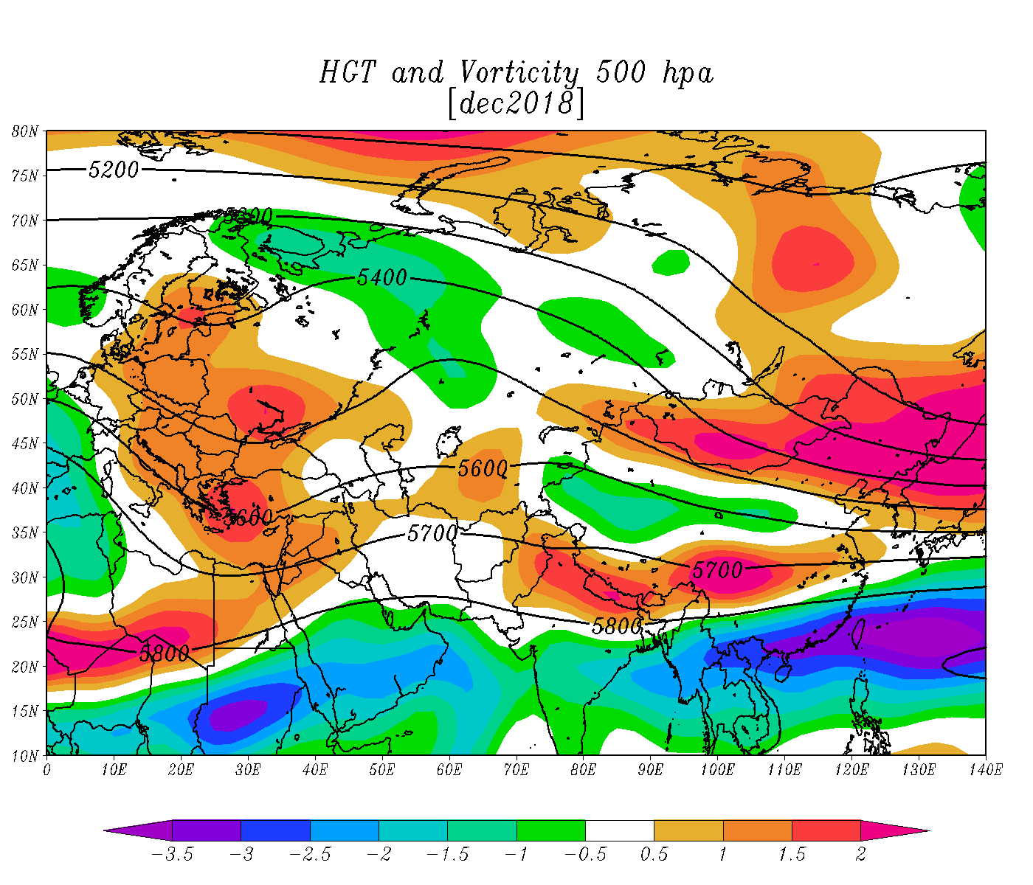 | 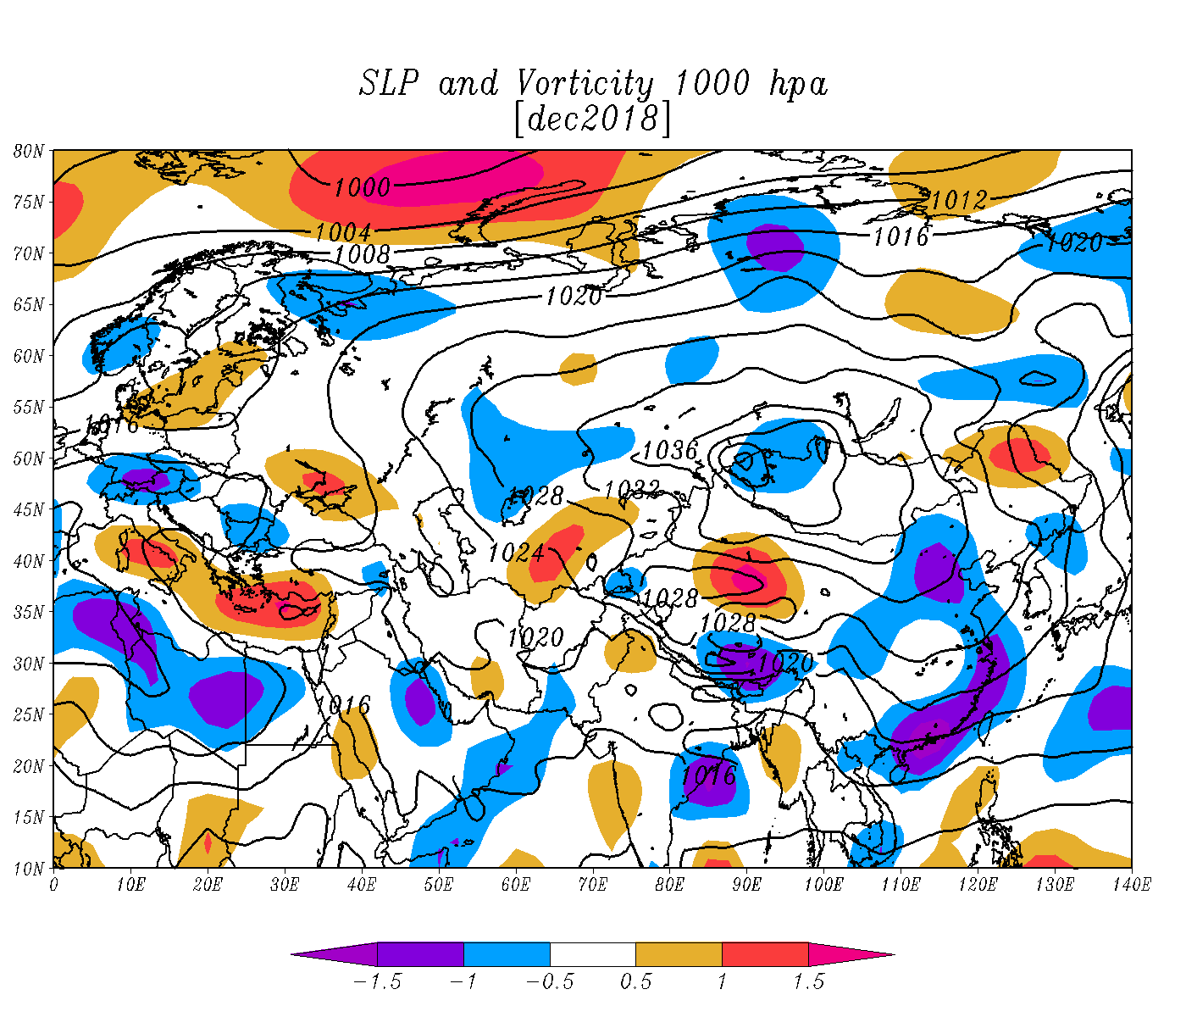
الف: ارتفاع ژئوپتانسیل و فرارفت تاوایی تراز 500 ه.پ | ب: فشار تراز دریا و فرارفت تاوایی تراز 1000 ه.پ
شکل (2). وضعیت فرارفت تاوایی، ارتفاع ژئوپتانسیل و فشار تراز دریا در دسامبر 2018
در تاریخ ژانویه 2011 و در تراز میانی وردسپهر یک هسته پرارتفاع بر روی روسیه و به خصوص منطقه سیبری تشکیل شده که باعث شده تا پربند 5200 هکتوپاسکال تا عرض 75 درجه شمالی گسترش یابد. ضمن تشکیل این سامانه در مناطق شمالی و جنوبی آن گردش های چرخندی همراه با فرارفت تاوایی مثبت تشکیل شده که یک الگوی الاکلنگی از میدان های چرخندی و واچرخندی را در پی داشته است. با تشکیل این الگو و افزایش فرارفت منفی تاوایی نسبی میتوان به این نتیجه رسید که تکوین سامانه پرارتفاع در منطقه توانسته با گردش ساعتگرد خود بصورت دینامیکی پرفشار سطحی سیبری را به شدت تقویت نماید. در سطح زمین نیز مشاهده می‌شود که پرفشار سیبری بسیار قوی تر شده و از طرفی توسعه ای جنوب و جنوب شرق سو در آسیا به خود گرفته است. در این دوره هسته پرفشار سیبری فشاری بیش از 1050 هکتوپاسکال را تجربه نموده و غالب فرارفت‌های منفی تاوایی نسبی در شمال غرب و جنوب شرق این سامانه پرفشار بوجود آمده است(شکل 3).
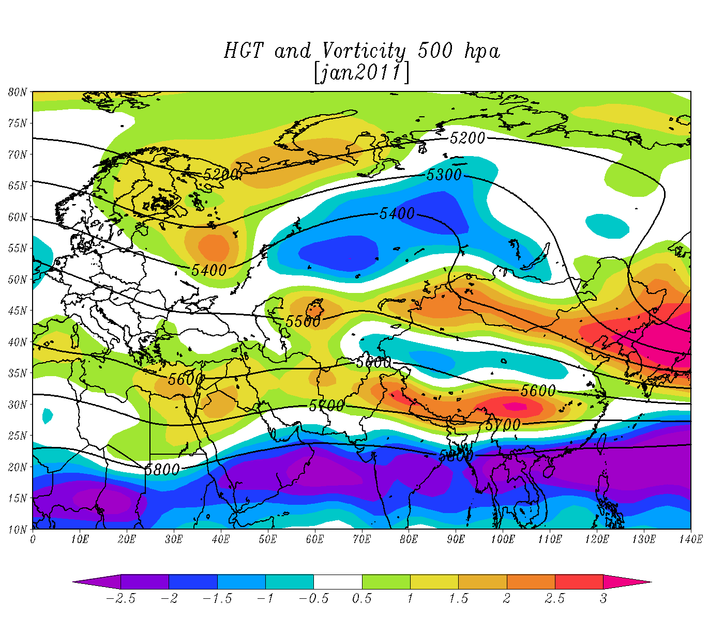 | 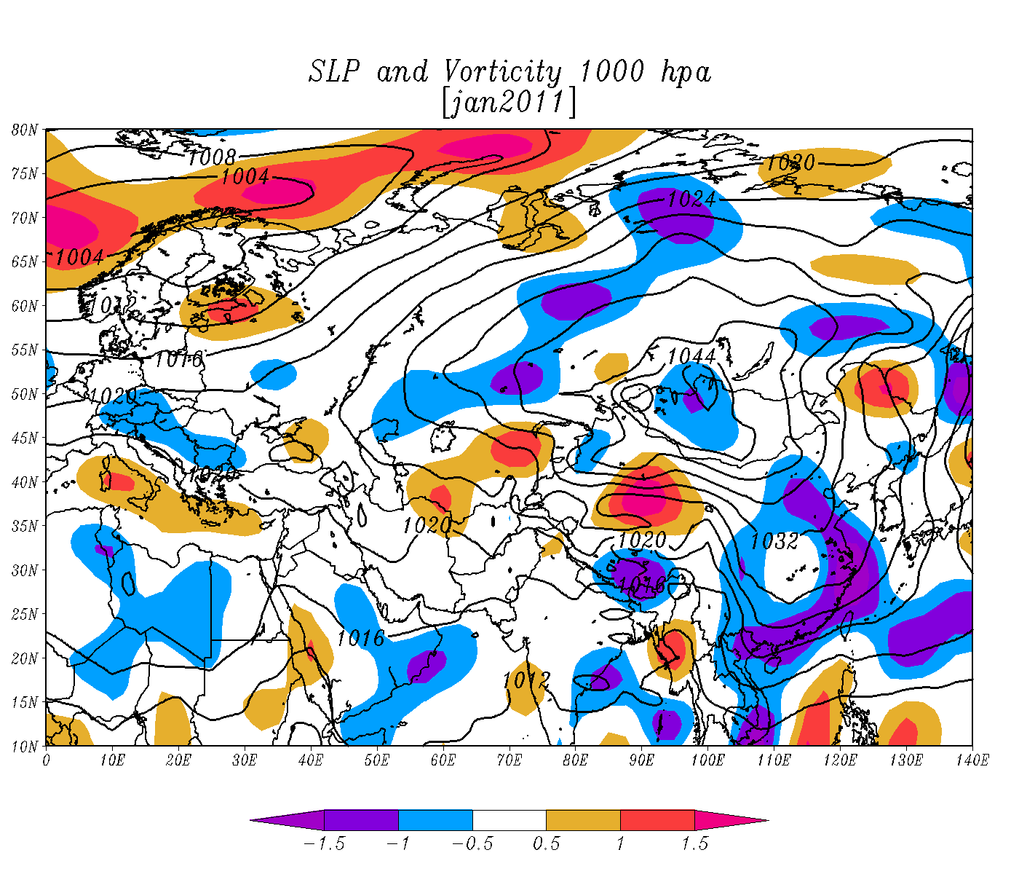
الف: ارتفاع ژئوپتانسیل و فرارفت تاوایی تراز 500 ه پ | ب: فشار تراز دریا و فرارفت تاوایی تراز 1000 ه پ
شکل (3). وضعیت فرارفت تاوایی، ارتفاع ژئوپتانسیل و فشار تراز دریا در ژانویه 2011
با بررسی گردش جو تراز 500 هکتوپاسکال در تاریخ فوریه 1988 مشاهده شد که یک بندال بر روی شمال دریاچه آرال بوجود آمده و سبب شده تا عمده جریانات بصورت نصف النهاری گردد. با گسترش قطب سوی این سامانه بندالی فرارفت سرد در شمال شرق این سامانه طی حاکمیت جریان شمالی به منطقه سیبری باعث ریزش هوای سرد قطبی به منطقه شده است. از طرفی با افزایش فرارفت منفی تاوایی سامانه بندالی به شدت تقویت شده و از ماندگاری بالایی برخوردار شده است. در شرق، غرب و جنوب این سامانه بندالی گردشی چرخندی و قوی طی افزایش فرارفت تاوایی نسبی بوجود آمده که نشان از شکل‌گیری سامانه بندالی در منطقه بوده و جوی ناپایدار را برای مناطق یاد شده به همراه دارد. با افزایش فرارفت تاوایی منفی در تراز میانی وردسپهر، در سطح زمین پرفشار سیبری دارای گسترشی شمالی-جنوبی بوده و بیشینه فرارفت تاوایی منفی در غرب و جنوب این سامانه تشکیل شده است. از سویی در قطاع شمالی این پرفشار خطوط فشار با فاصله بیشتری از یکدیگر قرار گرفته اند که تا نزدیک به عرض 80 درجه شمالی نفوذ کرده اند. در این دوره فشار مرکزی پرفشار سیبری به بیش از 1044 هکتوپاسکال رسیده است(شکل 4).
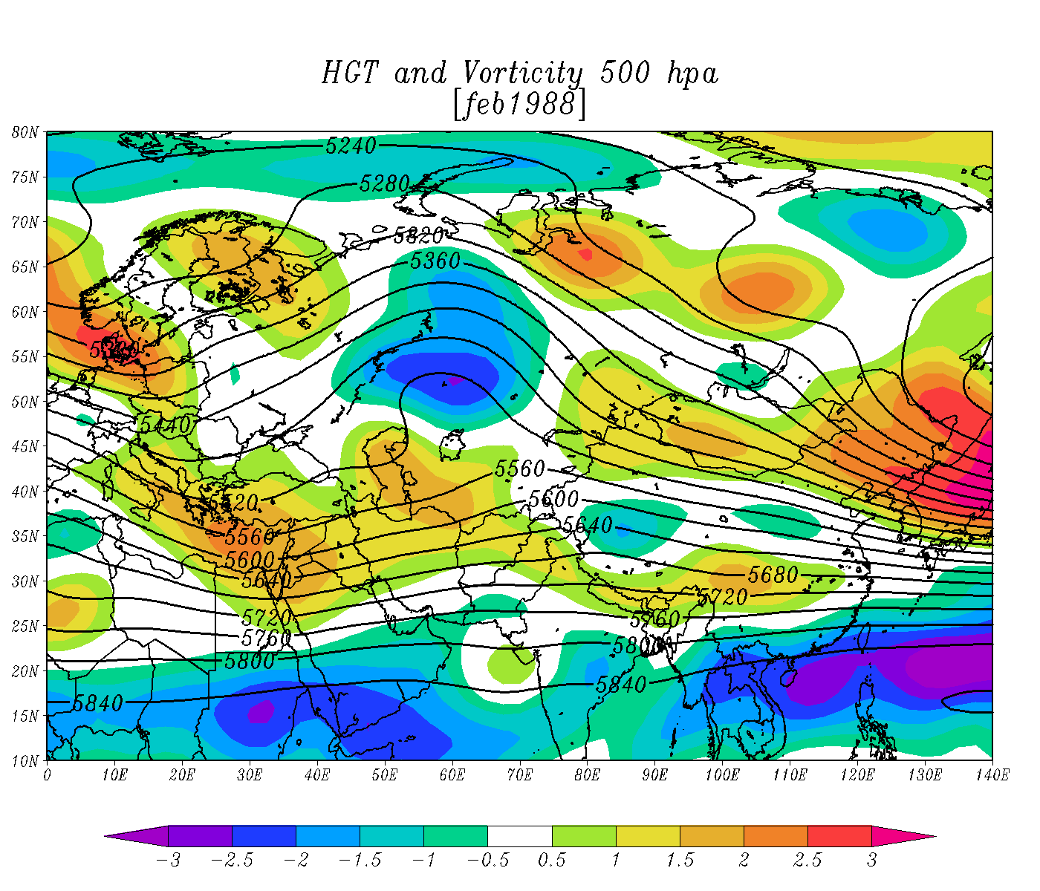 | 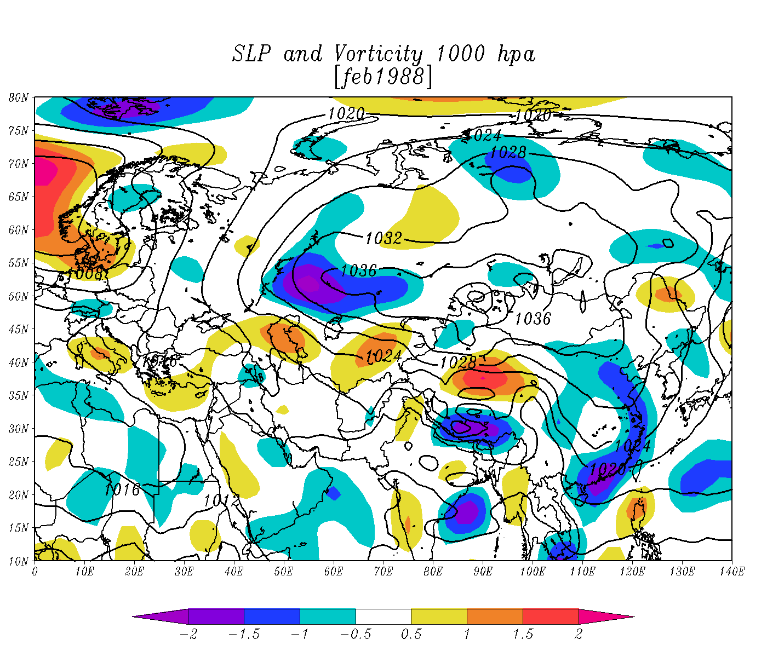
الف: ارتفاع ژئوپتانسیل و فرارفت تاوایی تراز 500 ه پ | ب: فشار تراز دریا و فرارفت تاوایی تراز 1000 ه پ
شکل (4). وضعیت فرارفت تاوایی، ارتفاع ژئوپتانسیل و فشار تراز دریا در فوریه 1988
وضعیت ناهنجاری‌های فشاری
با بررسی نقشه ناهنجاری ارتفاع ژئوپتانسیل تراز 500 هکتوپاسکال مشاهده شد که در دسامبر 2018 به موازات تشکیل پر ارتفاع بر روی اورآسیا ناهنجاری مثبت بسیار قوی با ارتفاع بیش از 150 ژئوپتانسیل متر در این منطقه بوجود آمده و در شرق این هسته پرارتفاع یک ناهنجاری منفی ارتفاع ژئوپتانسیل با 50- ژئوپتانسیل متر مابین عرض‌های 35 تا 55 درجه شمالی تشکیل شده است. با گسترش شمال سوی هسته پرارتفاع و تقویت پرارتفاع دینامیکی در منطقه سبب نابهنجار شدن گردش قطب و جنب قطبی شده و همین سبب انتقال جریانات از قطب به منطقه سیبری شده است. در محدوده یاد شده هسته مثبت از فشار تراز دریا نیز تشکیل شده که از شرق اروپا تا شرق آسیا ادامه دارد. افزایش فشار در منطقه که به بیش از 10 هکتوپاسکال نسبت به میانگین بلندمدت خود بوده نشان از آن دارد که تقویت پرفشار سیبری حاصل از واداشت‌های دینامیکی تراز های فوقانی تر می‌باشد(شکل 5).
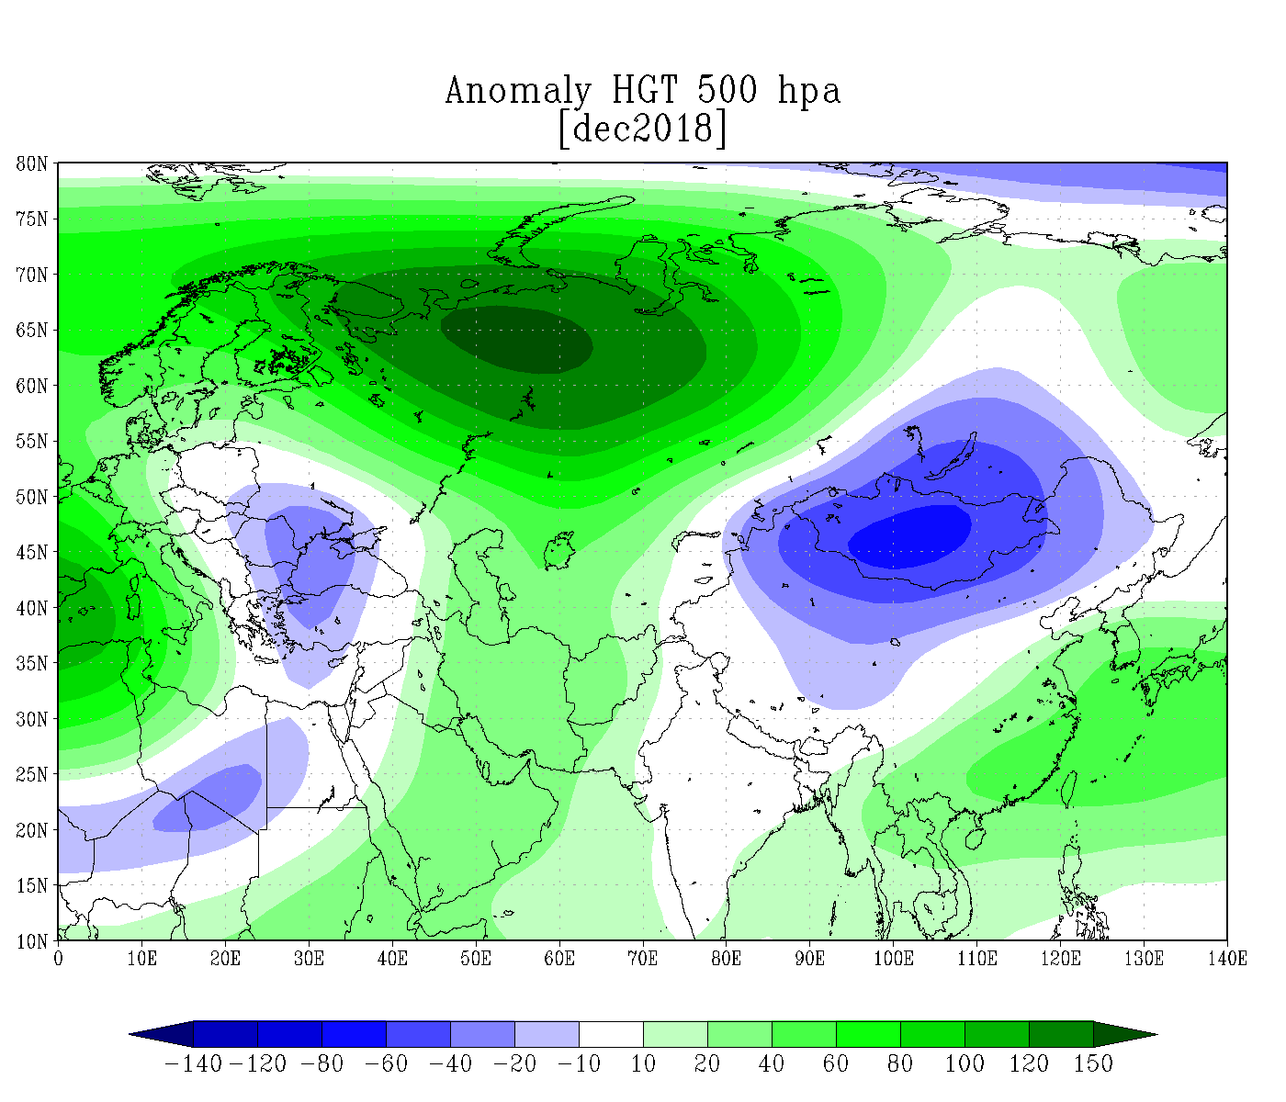 | 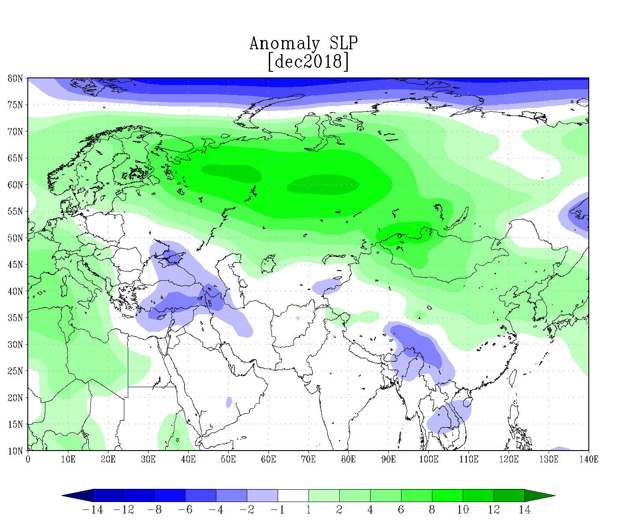
الف: ناهنجاری ارتفاع ژئوپتانسیل تراز 500 ه پ | ب: ناهنجاری فشار تراز دریا
شکل (5). وضعیت ناهنجاری‌های فشاری در دوره های نابهنجاری: دسامبر 2018
در شکل 6 و در تراز میانی وردسپهر ناهنجاری مثبت ارتفاع ژئوپتانسیل بر روی شمال منطقه سیبری بوده و ناهنجاری آن به بیش از 150 ژئوپتانسیل متر رسیده است. وجود این الگوی بسیار قوی سبب شده تا محدوده وسیعی از آسیا متاثر از این گردش جو شده و از طرفی در عرض‌های جنب حاره ناهنجاری منفی ارتفاع ژئوپتانسیل نیز حاصل از ناوه ایجاد شده در زیر این پشته کاملا نمایان است. افزایش ارتفاع ژئوپتانسیل در منطقه سبب شده تا در دو ناحیه هسته ناهنجاری فشار تراز دریا با ناهنجاری 12 و 10 هکتوپاسکال بوجود آید. در این دوره پرفشار سیبری به دلیل افزایش ارتفاع ژئوپتانسیل به شدت متاثر شده و یک نرخ فشاری بالای 10 هکتوپاسکال برای محدوده فعالیت پرفشار سطحی سیبری را بر قرار کرده است.
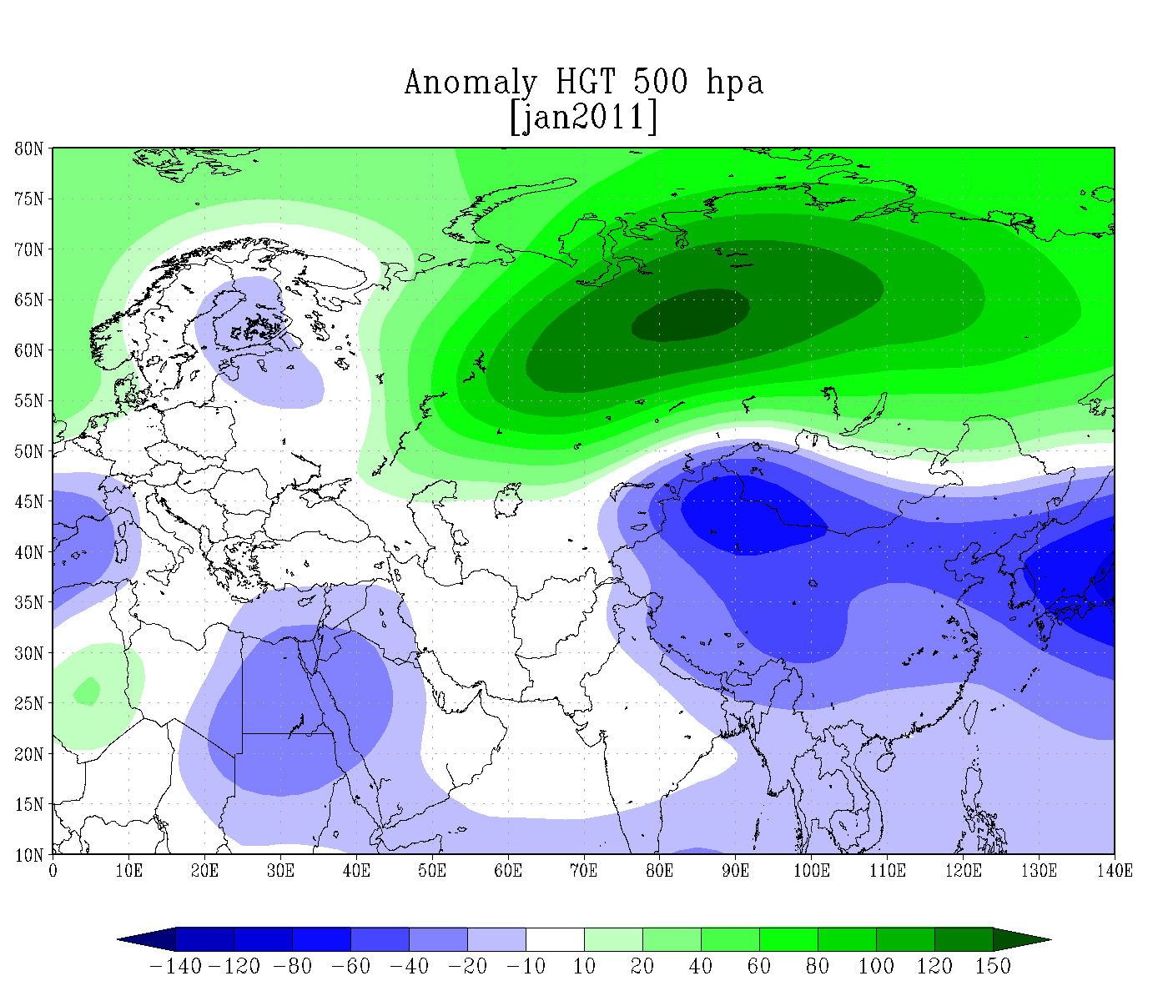 | 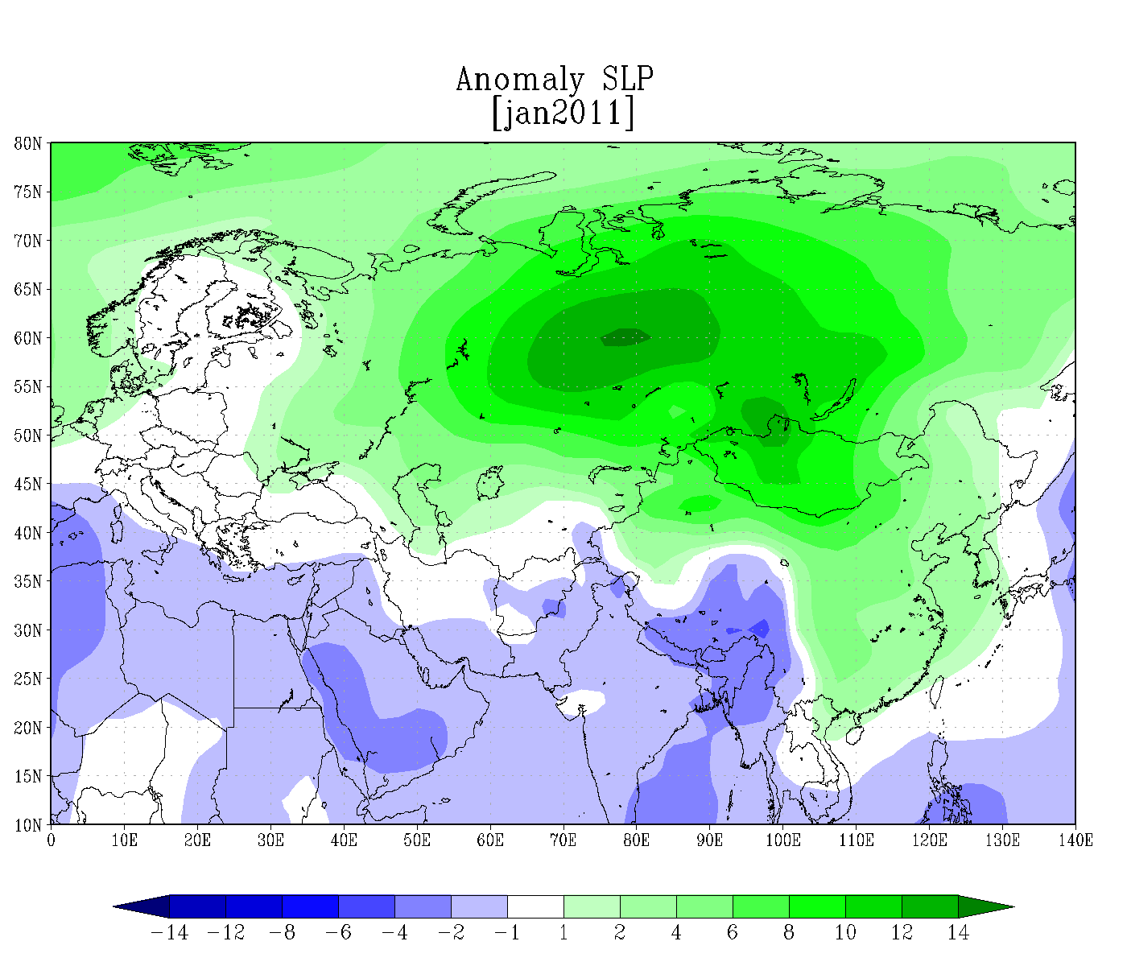
الف: ناهنجاری ارتفاع ژئوپتانسیل تراز 500 ه پ | ب: ناهنجاری فشار تراز دریا
شکل 6. وضعیت ناهنجاری‌های فشاری در دوره های نابهنجاری: ژانویه 2011
به دلیل رخداد بندال امگایی شکل بر روی شمال دریای خزر در فوریه 1988 ناهنجاری ارتفاع ژئوپتانسیل مابین طول های 30 تا 80 درجه شرقی و از عرض 45 تا 90 درجه شمالی به بیش از 140 ژئوپتاسیل متر در ماه رسیده است. این ناهنجاری دارای دو هسته بوده که یکی بر روی منطقه عرض‌های میانه و دیگری در منطقه جنب قطبی قرار دارد. واداشت‌های عرض‌های میانه سبب شده تا تاوه قطبی دچار جابجایی گردد و این جابجایی سبب شده تا جریانات عرض‌های میانه وارد قطب و جریانات قطبی وارد عرض‌های میانه گردد. با تشکیل این بندال شرایط سطح زمین نیز به موازات آن تغییر یافته و افزایش فشار در آسیا و شرق و شمال شرق اروپا با افزایش 10 الی 12 هکتوپاسکالی به همراه داشته است. تشکیل ناوه در غرب این بندال سبب شده تا یک ناهنجاری منفی فشاری نیز بر روی غرب اروپا بوجود آید. حاصل این برآیند سبب شده تا در دو منطقه غرب اروپا و شرق آسیا جریانات شمالی بر منطقه حاکم گردد(شکل 7).
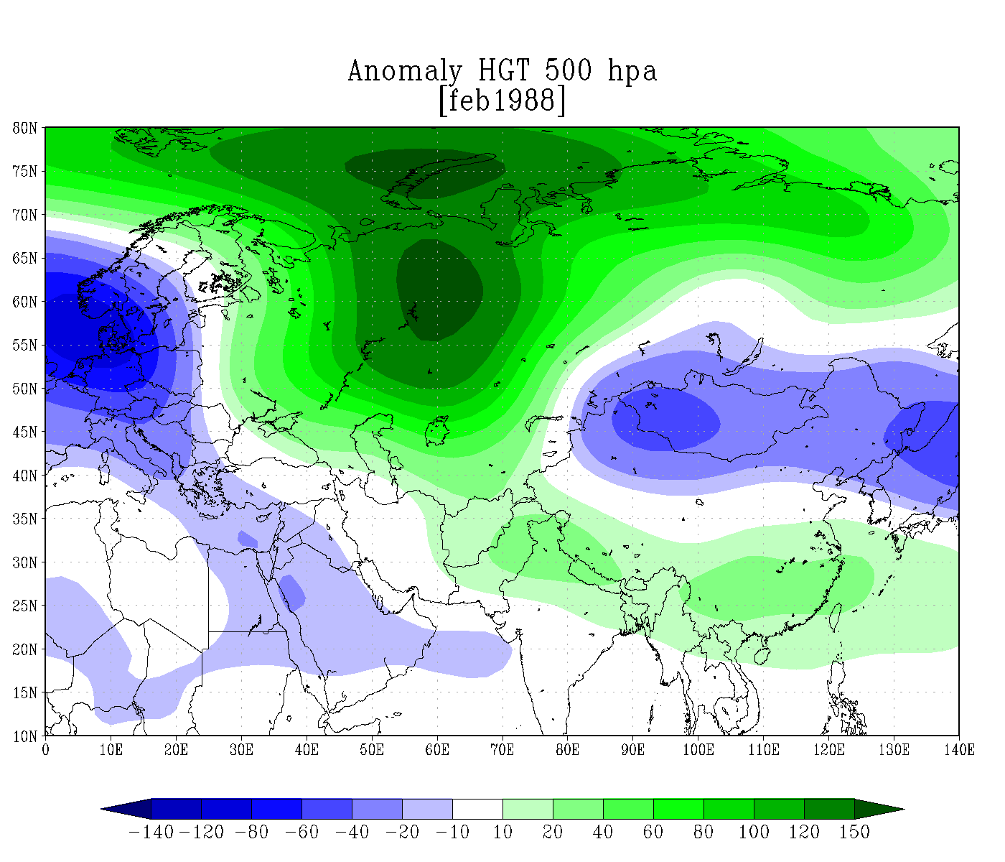 | 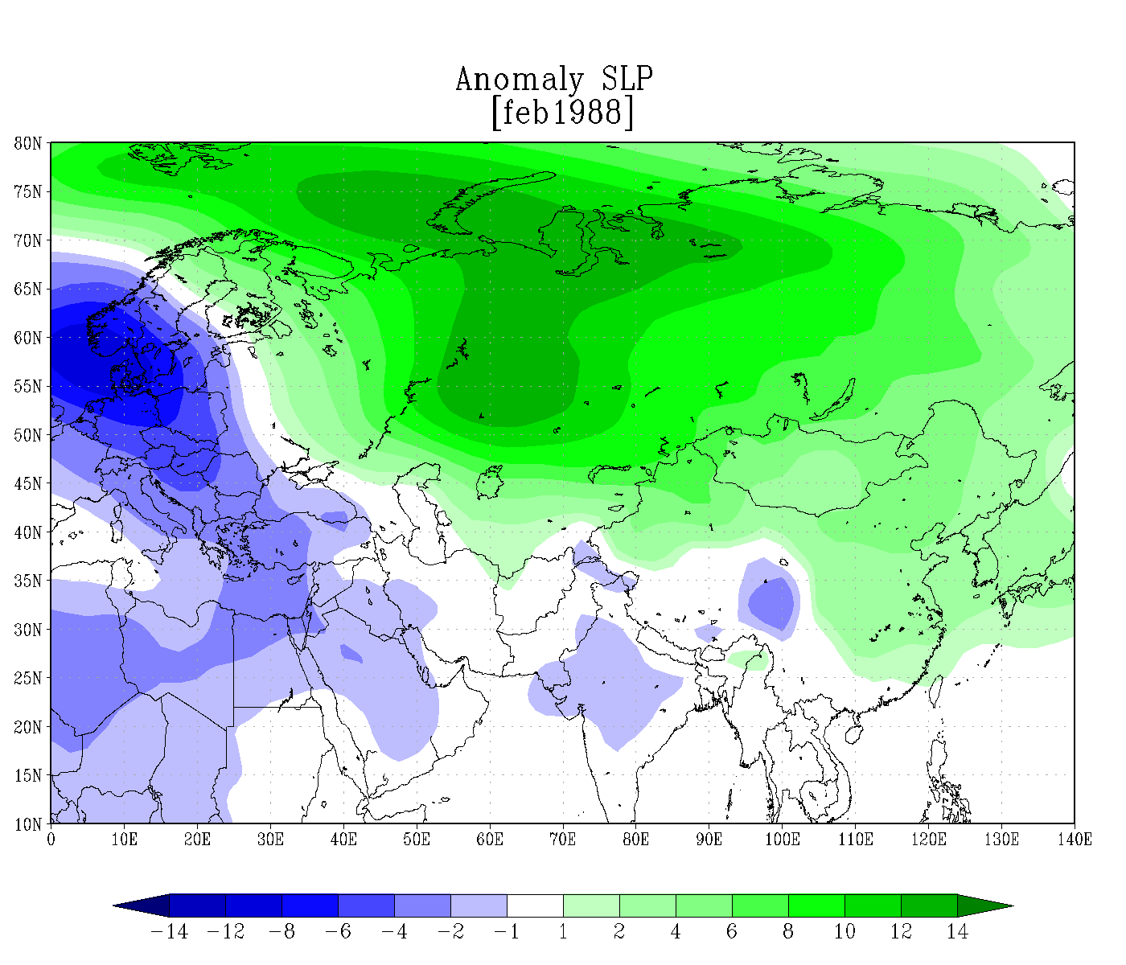
الف: ناهنجاری ارتفاع ژئوپتانسیل تراز 500 ه پ | ب: ناهنجاری فشار تراز دریا
شکل (7). وضعیت ناهنجاری‌های فشاری در دوره های نابهنجاری: فوریه 1988
نتیجه گیری
با بررسی تغییرپذیری شدت پرفشار سیبری در ارتباط با گردش زمستانه نابهنجار جو نتایج زیر حاصل گردید.
با اعمال شناسایی شاخص هسته پرفشار سیبری مشاهده شد که در دوره زمستانه نرخ افزایش فشار در سال های اخیر کاملا مشهود می‌باشد. به گونه ای که روند رو به رشد و تقویت پرفشار سیبری سبب شده تا در ژانویه 6 هکتوپاسکال به هسته پرفشار سیبری افزوده گردد. در ماه های دسامبر و فوریه نیز میانگین 4 هکتوپاسکال به فشار تراز دریا افزوده شده است. بررسی ها نشان داد که نرخ افزایش فشار در ماه ژانویه نسبت به دو ماه دیگر شدیدتر و صعودی تر بوده و طی سال های اخیر دامنه نوسانات آن بیشتر از دسامبر و فوریه می‌باشد. با تقویت پرفشار سیبری شرایط جوی در آسیا و شرق اروپا می‌تواند طی سال های آینده به خصوص در فصل زمستان دستخوش تغییرات بزرگی گردد.
نتایج حاصل از بررسی گردش جو منطقه نشان داد که قوی ترین دوره های پرفشار سیبری حاصل یک برهمکنش دینامیکی بوده که در آن شکل‌گیری پشته در شرق اروپا و ناوه شرقی آن در منطقه سیبری، تشکل پشته دینامیکی بر روی محدوده فعالیت پرفشار سیبری و در نهایت شکل‌گیری بندال های امگایی شکل می‌توانند به تقویت پرفشار سیبری ختم گردد. از طرفی با حاکمیت الگوهای گردشی یاد شده پرفشار سیبری می‌تواند دارای کشیدگی در طول های جغرافیایی و یا گسترش شمال-جنوب سو را در بر داشته باشد. استفاده از کمیت فرارفت تاوایی نسبی نیز نشان داد که این کمیت می‌تواند به بررسی تکوین سامانه های جوی شبه ساکن در منطقه کمک شایانی کرده باشد و با استفاده از آن بتوان جریانات ساعتگرد و پادساعتگر در دل سامانه های بزرگ مقیاس را شناسایی نمود تا بر اساس آن بتوان رفتار پرفشار سیبری را تبیین نمود.
واداشت‌های بزرگ مقیاس و به خصوص سطوح فوقانی تر در تقویت پرفشار سیبری نقش اصلی را بازی می کنند. نتایج حاصل از بررسی ناهنجاری‌های جوی نشان داد که تقویت پشته های دینامیکی در عرض‌های میانه و گسترش شمال سوی آن ها به قطب سبب شده تا تاوه قطبی دستخوش تغییرات گردد. تغییرات در تاوه قطبی که با جابجایی آن در وردسپهر همراه بوده نشان از آن داشت که با افزایش فشار در مناطق عرض‌های میانه و تشکیل گردش واچرخندی شرایط برای ورود جریانات شمالگان به منطقه سیبری تسهیل شده است. طی این وضعیت تاوه قطبی وردسپهری جریانی استوا سو به خود گرفته و با فرارفت های منفی دما و افزایش چگالی بسته هوا، به تقویت پرفشار سیبری ختم شده است. از طرفی پر ارتفاع ها دینامیکی نیز با ماندگاری خود بر روی مناطق خشک سیبری، نزول دینامیکی بسته هوا را در پی داشته و این امر نیز به تنهایی توانسته شرایط را برای افزایش فشار در منطقه تشدید نماید.
نتایج حاصل شده نشان داد که در ادامه تحقیقات ژو و همکاران(2018) و ژنگ و لو(2022) روند افزایشی در فشار مرکزی پرفشار سیبری طی سال های اخیر مشاهده شده است. از طرفی تحقیقات یاد شده عنوان نمودند که گردش جو منطقه‌ای نیز دستخوش تغییرات شده و در نهایت به تغییر رفتار پرفشار سیبری در سال های اخیر منجر شده است. از سویی اندرکنش بین قطب و عرض‌های میانه امری مهم در پیش‌بینی فصلی پرفشار سیبری می‌باشد که در تحقیق حاضر نیز این موارد مشهود بودند.
منابع
درگاهیان، فاطمه؛ پودینه، محمدرضا؛ دوستکامیان، مهدی(1400). واکاوی وضعیت دمای زمستاوه در زمان حاکمیت پرفشار سیبری در ایران زمین. فصلنامه علمی فضای جغرافیایی. (سال بیست یکم، شماره 76).
غیاثی قروه، سحر؛ مجرد، فیروز؛ کوشکی، سمیرا(1401). بررسی شاخص سوزباد و ارتباط آن با پرفشار سیبری در استانهای مجاور رشته کوه البرز. فصلنامه علمی فضای جغرافیایی. (سال بیست دوم، شماره 80).
لشکری، حسن؛ محمدی، زینب؛ مرادی، محسن(1401). تحلیل ساختاری و عوامل محیطی موثر بر شکل‌گیری هسته مرکزی پرفشار سیبری در محدوده دریاچه بایکال و بالخاش. مجله مخاطرات محیط طبیعی، (دوره 11، شماره 33).
Bluestein, H. R., 1992, Synoptic-Dynamic Meteorology in Midlatitude: Vol. II. Oxford University Press, 594.
Carlson, T. N., 1991, Mid-Latitude Weather System, University Press, Cambridge, 342- 403.
Dutton, J. A., 1995, Dynamics of Atmospheric motion, 617pp. Dover Publications, Inc., New York. 617 pp.
Haltiner, G. J., and Williams, R. T., 1980, Numerical Prediction and Dynamic Meteorology John Wiley, New York. 477pp.

Holton, J. R., 2004, An Introduction to Dynamic Meteorology, 3dr Ed., Academic Press, 535 pp.
Chang, C.P., Wang, Z., Hendon, H., 2006. The Asian winter monsoon. In: Wang, B. (Ed.), The Asian Monsoon. Springer, pp. 89–127.
Gong, D.Y., Ho, C.H., 2002. Siberian High and climate change over middle to high latitude Asia. Theor. Appl. Climatol. 72, 1–9.
Gong, D.Y., Wang, S.W., 1999. Long-term variability of the Siberian High and the possible influence of global warming. Acta Geograph. Sin. 54, 125–133 (in Chinese).
Gong, D.Y., Wang, S.W., Zhu, J.H., 2001. East Asian Winter Monsoon and Arctic Oscillation. Geophys. Res. Lett. 28, 2073–2076.
Hasanean, H.M., Almazroui, M., Jones, P.D., Alamoudi, A.A., 2013. Siberian high variability and its teleconnections with tropical circulations and surface air temperature over Saudi Arabia. Clim. Dyn. 41, 2003–2018.
Ioannidou, L., Yau, M.K., 2008. A climatology of the northern hemisphere winter anticy- clones. J. Geophys. Res. 113 (D8), 8119. doi: 10.1029/2007jd008409 .
Lan, L., Li, D., 2016. Interannual and interdecadal anomaly features of Siberian high and their impact on winter temperature of China. Plateau Meteorol. 35 (3), 662–674. doi: 10.7522/j.issn.1000-0534.2016.00022 , (in Chinese) .
Liu, B.Q., Zhu, C.W., 2019. Diverse impacts of the Siberian high on surface air temperature in Northeast China during boreal winter. Int. J. Climatol. 40, 594–603.
Riaz, S.M.F., Iqbal, M.J., Baig, M.J., 2018. Influence of Siberian High on temperature
variability over northern areas of South Asia. Meteorog. Atmos. Phys. 130, 331–457.
Zhang, N.N., Wang, G.L., 2020. Detecting the causal interaction between Siberian High and Winter surface air temperature over Northeast Asia. Atmos. Res. 245, 105066.
Zhang, X., Lu, C.H., Guan, Z.Y., 2012. Weakened cyclones, intensified anticyclones and re- cent extreme cold winter weather events in Eurasia. Environ. Res. Lett. 7 (4), 044044. doi: 10.1088/1748-9326/7/4/044044 .
Zhang, Y., & Lu, C. (2022). Detection of the synoptic southeastward-extending Siberian cold high during 1978–2017. Atmospheric and Oceanic Science Letters, 15(3), 100140.
Zhao, S., Feng, T., Tie, X., Long, X., Li, G., Cao, J., Zhou, W., An, Z., 2018. Impact of climate change on Siberian High and Wintertime air pollution in China in past two decades. Earth’s Future 6, 118–133.
Zhou, F., Shi, J., Liu, M. H., & Ren, H. C. (2023). Linkage between the NAO and Siberian high events on the intraseasonal timescale. Atmospheric Research, 281, 106478.
Zhu, H., Chen, W., Feng, T., Wang, L., 2019. Interannual variability of Siberian High during boreal winter and its influence on East Asia temperature. Plateau Meteorol. 38 (4), 685–692. doi: 10.7522/j.issn.1000-0534.2018.00116 , (in Chinese).

Dargahian, Fatemeh;Podineh, Mohammadreza; Dostkamian, Mehdi. (1400), Analyzing the winter temperature situation during the high-pressure rule of Siberia in Iran.Geographical Space Scientific Quarterly. (Year 21, No. 76). In Persian.
Ghiasi ghorveh, Sahar; Mojarad, Firuz; Koshki, Samira. (1401). Investigating the Suzbad index and its relationship with the Siberian high pressure in the neighboring provinces of the Alborz mountain range. Geographical Space Scientific Quarterly. (Year 22, No. 80). In Persian.
Lashkari, Hasan; Mohammadi, Zeinab; Moradi, Mohsen. (1401). Structural analysis and environmental factors affecting the formation of the Siberian high pressure central core in the area of ​​Lake Baikal and Balkhash. Journal of Natural Environment Hazards, (Vol. 11, No. 33). In Persian

